МИНИСТЕРСТВО НАУКИ И ВЫСШЕГООБРАЗОВАНИЯ
РОССИЙСКОЙ ФЕДЕРАЦИИ

федеральное государственное автономное
образовательное учреждение высшего образования
«Самарский национальный исследовательский университет
имени академика С.П. Королева»
(Самарский университет)

Институт информатики и кибернетики
Кафедра технической кибернетики

Отчёт по предмету «Технологии программирования на Python»

––

Группа 6403
Студент Н.К. Захаров
(подпись)

Преподаватель Н.В.Головастиков
(подпись)

Самара 2025
СОДЕРЖАНИЕ
1 Основная часть Ошибка! Закладка не определена.
1.1 Архитектура проекта 4
1.2 Внутренняя реализация и используемые технологии Ошибка! Закладка не определена.
1.2.1 JIT-компиляция (Numba) Ошибка! Закладка не определена.
1.3 Математические алгоритмы (NumPy) Ошибка! Закладка не определена.
1.4 Инструкция по установке и запуску Ошибка! Закладка не определена.
1.5 Установка Ошибка! Закладка не определена.
1.6 Запуск приложения 6
Заключение 8
Приложение 9

Введение
Цель работы
Разработка программного обеспечения для потоковой загрузки и обработки изображений с использованием современных паттернов асинхронного программирования (asyncio) и параллельных вычислений (multiprocessing). Закрепление навыков работы с библиотеками компьютерного зрения и JIT-компиляции.
Постановка задачи
Необходимо реализовать приложение, которое выполняет полный цикл работы с графическими данными:
Согласно заданию, необходимо разработать программное средство, которое:
- Асинхронная загрузка: Получение изображений из сети Интернет (или по списку URL) без блокировки основного потока выполнения.
- Обработка данных: Применение вычислительно сложных фильтров (выделение границ оператором Собеля, детектирование углов и др.) к загруженным изображениям.
- Параллелизм: Вынос операций обработки (CPU-bound задач) в отдельные процессы для утилизации всех ядер процессора.
- Сохранение результатов: Асинхронная запись обработанных файлов на диск.
- Архитектура проекта
  - Общая структура проекта (Pipeline)
Приложение построено на базе архитектуры Pipeline (Конвейер), где данные проходят через серию независимых стадий. Такая архитектура позволяет обрабатывать файлы по мере их поступления, не дожидаясь загрузки всего объема данных.
Основные стадии конвейера:
- Fetcher: Генерация или получение списка URL для обработки.
- Downloader: Асинхронная загрузка байт-кода изображений (I/O-bound).
- Processor: Декодирование и математическая обработка изображений (CPU-bound).
- Saver: Сохранение результатов в файловую систему (I/O-bound).

  - Асинхронный модуль и сетевое взаимодействие
Для реализации сетевого слоя использованы библиотеки aiohttp и asyncio.
- Использование aiohttp.ClientSession позволяет поддерживать постоянное соединение (Keep-Alive) и выполнять сотни запросов в секунду.

  - Модуль обработки изображений (Custom Implementation)
Математическое ядро проекта находится в модуле implementation.image_processing_custom. В нем реализованы алгоритмы обработки "с нуля" с использованием библиотеки NumPy:
- Детектор границ (Edge Detection): реализован через оператор Собеля. Изображение сворачивается с ядрами $G_{x}$ и $G_{y}$ для получения градиентов по осям.
  - Особенность: Ручная реализация 2D-свертки.
- Детектор углов (Corner Detection): используется алгоритм Харриса, анализирующий собственные числа структурного тензора изображения.
- Детектор окружностей: реализован через преобразование Хафа (Hough Transform) с голосованием в трехмерном аккумуляторе.

  - Оптимизация вычислений (JIT и Multiprocessing)
Поскольку Python имеет ограничения Global Interpreter Lock (GIL), для достижения высокой производительности применены два уровня оптимизации:
- JIT-компиляция (Numba): критические участки кода (свертка, циклы голосования Хафа) декорированы @jit(nopython=True). Это позволяет скомпилировать Python-код в оптимизированные машинные инструкции LLVM, ускоряя выполнение в десятки раз.
- Мультипроцессинг: так как JIT не снимает ограничения GIL полностью, этап обработки (Processor) вынесен в ProcessPoolExecutor. Это позволяет задействовать все физические ядра процессора, обрабатывая несколько изображений параллельно. Основной асинхронный цикл (event loop) при этом не блокируется, продолжая загружать новые файлы.

- Руководство использования
  - Установка окружения
Для работы приложения необходимо подготовить окружение и установить библиотеки, указанные в requirements.txt (включая асинхронные драйверы):
Для работы приложения необходимо развернуть виртуальное окружение и установить зависимости:
Рисунок 1 – запуск окружение и установка модулей.
  - Запуск приложения
Приложение запускается через название модулей с передачей аргументов.
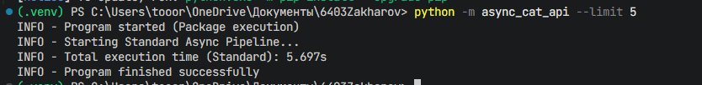
Рисунок 2 – запуск приложения.
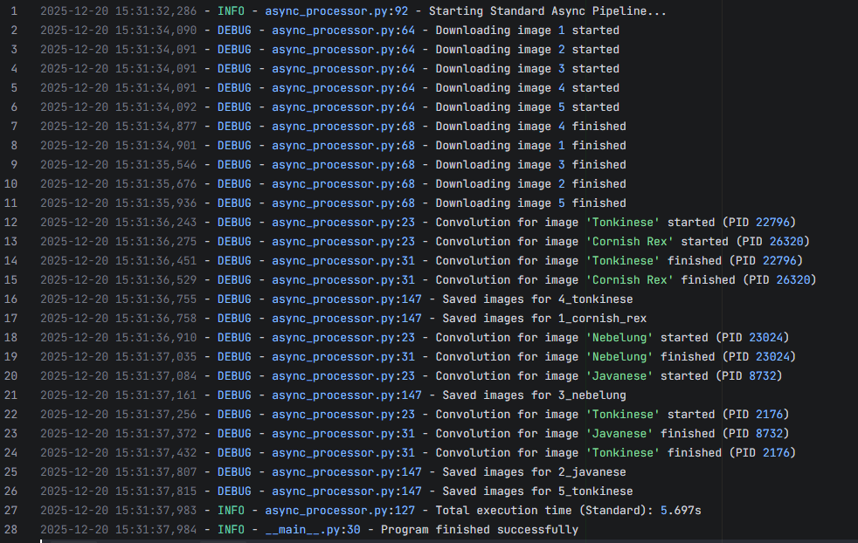
Рисунк 3 – пример логов в файл
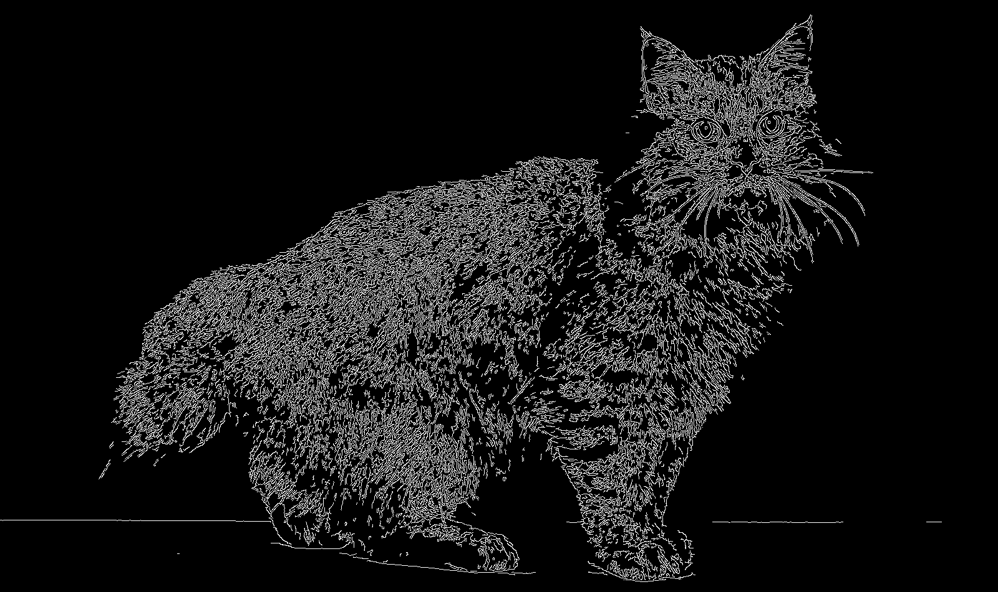
Рисунок 4 – пример работы алгоритма.

Заключение
В ходе выполнения работы было разработано высоконагруженное приложение для обработки изображений.
Достигнутые результаты:
- Реализована гибридная архитектура: асинхронный I/O (Network/Disk) и параллельный CPU-processing.
- На практике подтверждена эффективность разделения задач: сетевые задержки нивелируются асинхронностью, а вычислительная сложность алгоритмов компьютерного зрения компенсируется использованием ProcessPoolExecutor и numba.
- Разработаны собственные реализации алгоритмов (Собель, Харрис, Хаф), результаты работы которых сопоставимы с библиотечными решениями OpenCV.

Приложение
Ссылка на репозиторий - https://github.com/CrucifiedOnTheCross/6403Zakharov

Список зависимостей:
- aiofiles==25.1.0
- aiohappyeyeballs==2.6.1
- aiohttp==3.13.2
- aiosignal==1.4.0
- attrs==25.4.0
- certifi==2025.11.12
- charset-normalizer==3.4.4
- frozenlist==1.8.0
- idna==3.11
- llvmlite==0.46.0
- multidict==6.7.0
- numba==0.63.1
- numpy==2.2.6
- opencv-python==4.12.0.88
- propcache==0.4.1
- requests==2.32.5
- urllib3==2.6.2
- yarl==1.22.0

